1. Налаштування роутеру Microtik на режим Ethernet — міст.

1.1. Увімкнути роутер з натиснутою кнопкою, тримати кнопку 15 секунд.

1.2. Тепер ви можете знайти мережу

SSID: MikroTik-0FD78A

Із параметрами:

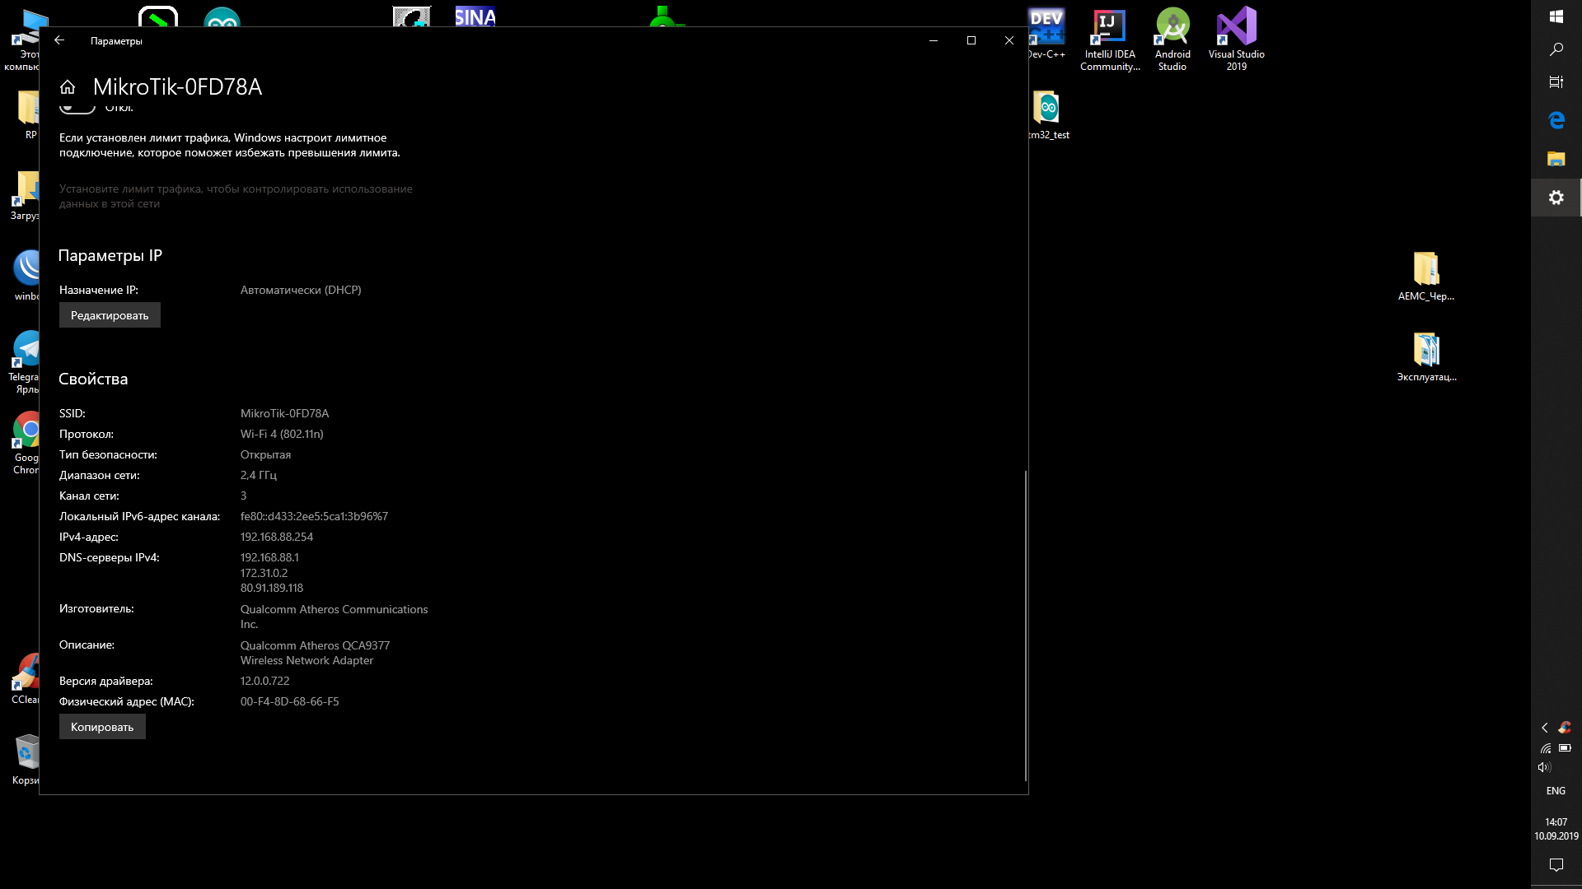

1.3. Підключитися до цієї мережі та знайти програму winbox

Вкладання neibours – refresh – connect

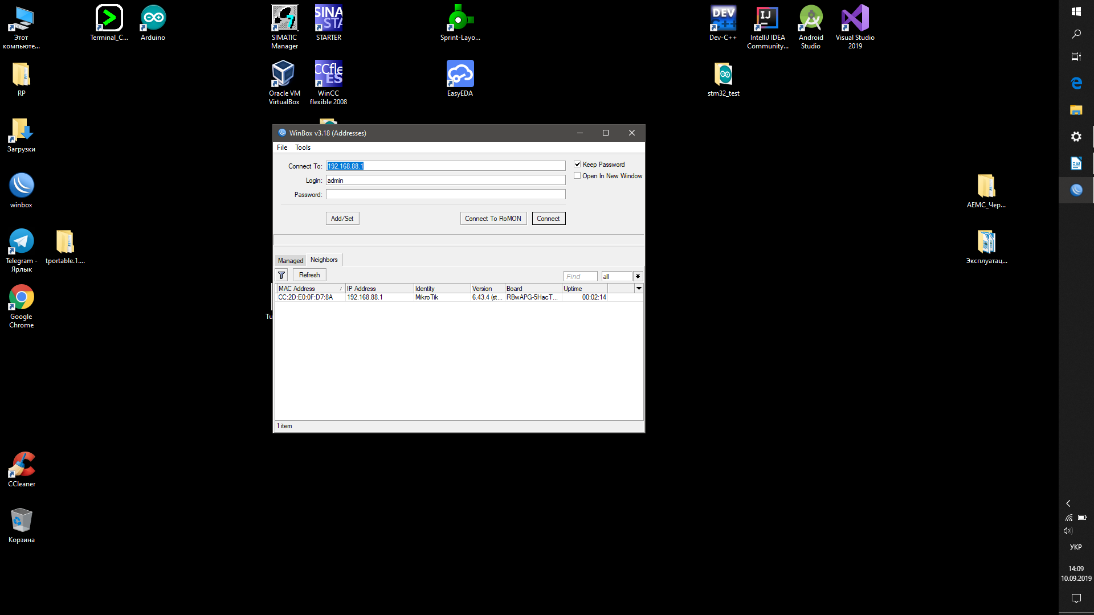

1.4 Wireless – wlan 1 – Wireless – змінюємо назву на IndustrialEthernet — 2, зберігаємо, перепідключаємося, Wireless – wlan 2 – Wireless – змінюємо назву на IndustrialEthernet — 5, зберігаємо.

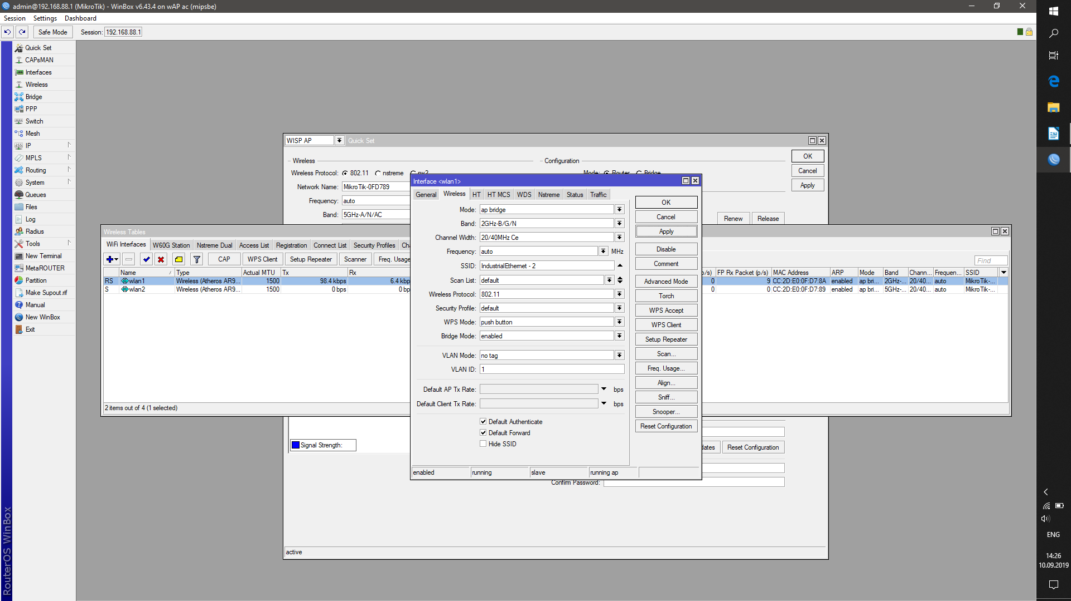

1.5 Quickset – Security WPA2 – встановлюємо пароль (Simatic2020), зберігаємо, перепідключаємося.

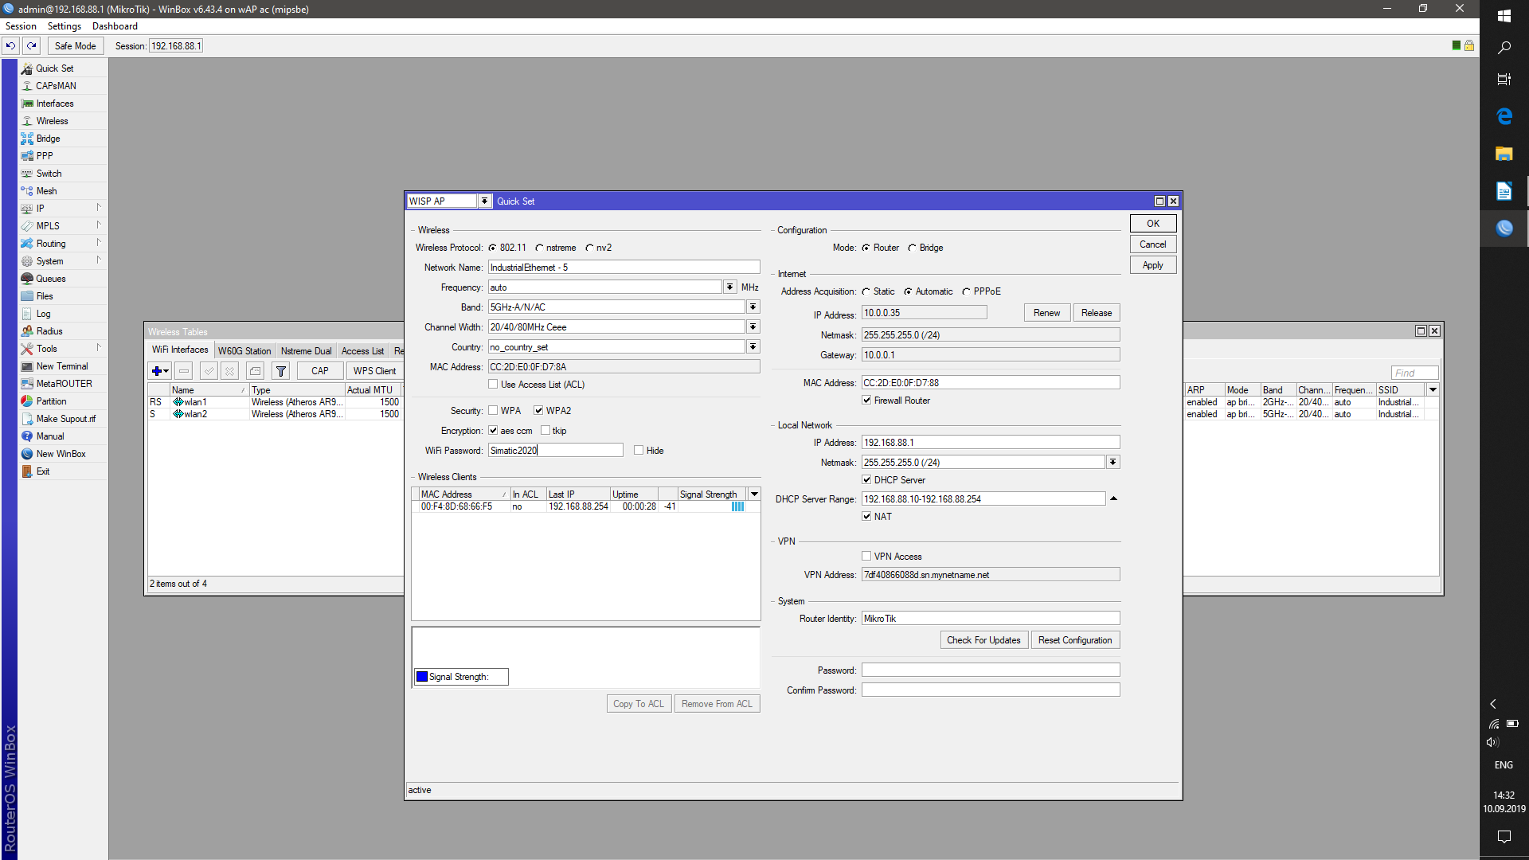

1.5 Перехід до меню quickset – змінюємо WISP AP на PTP bridge AP (зверху зліва) — apply

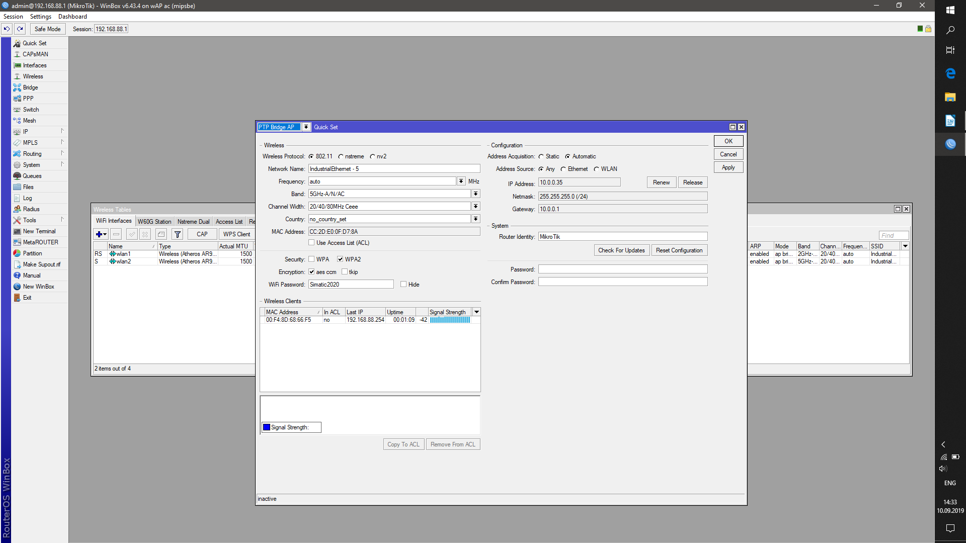

Після цього ми не будемо мати доступ до вінбоксу, так як ми отримаємо прямий айпі від сервера, а не локальної мережі, як це було раніше.

Наприклад зараз айпі став 10.0.0.32

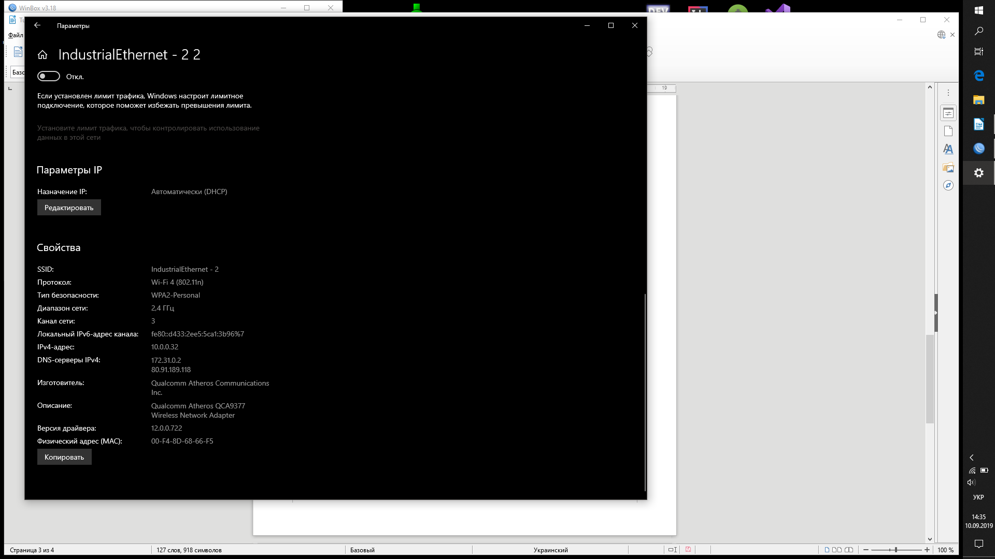

2. Додавання нового комп’ютеру у проект для дистанційного програмування

2.1. Відкриваємо проект у Step 7 через головний комп’ютер, переходимо у налаштування мережі

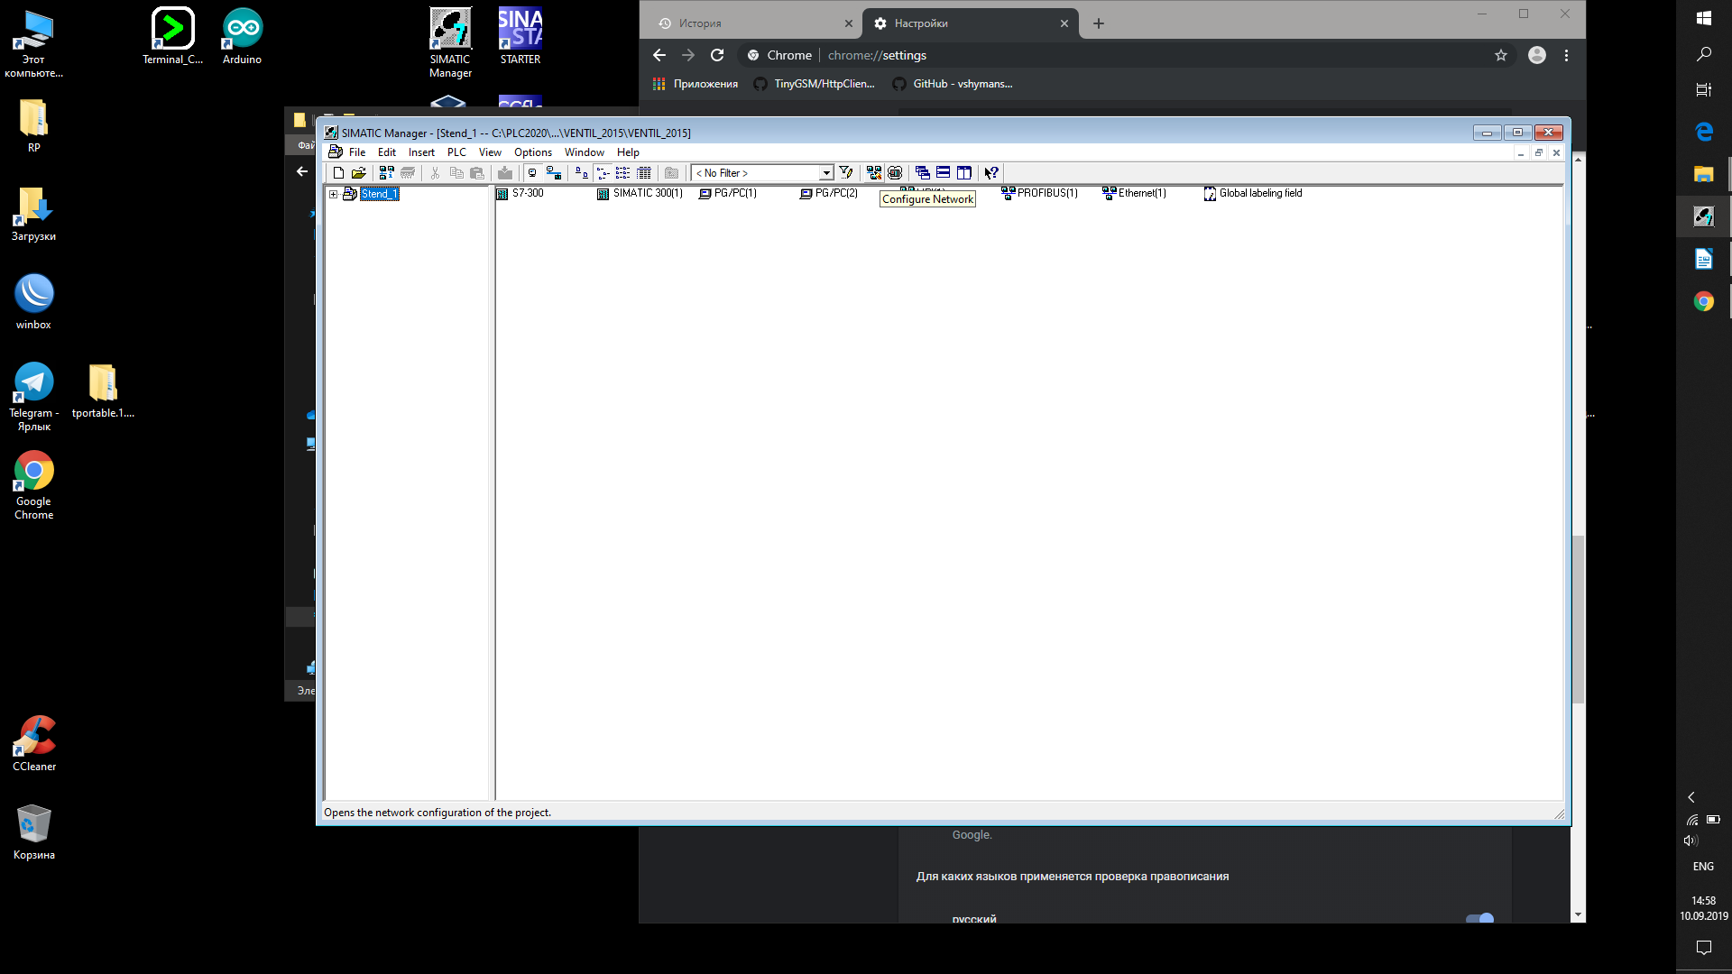

2.2. Обираємо PG/PC 2 – додаємо новий пристрій із потрібною айпі адресою (10.0.0.32)

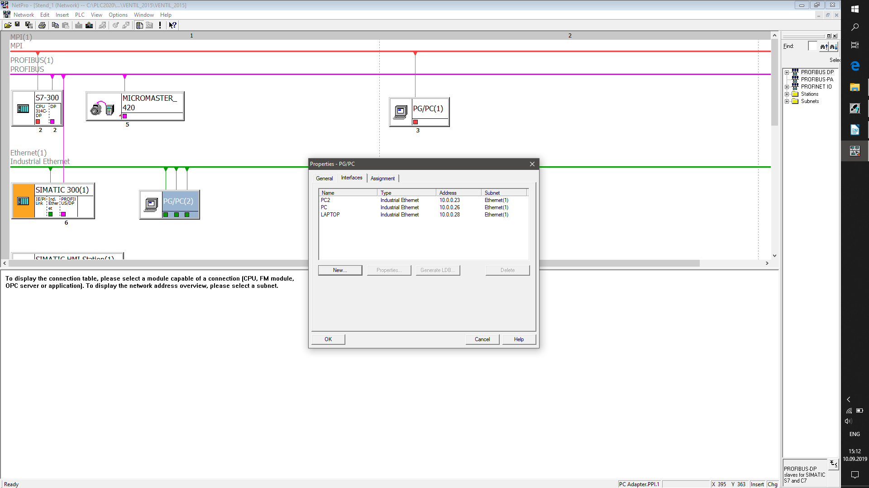2.3. Зберігаємо

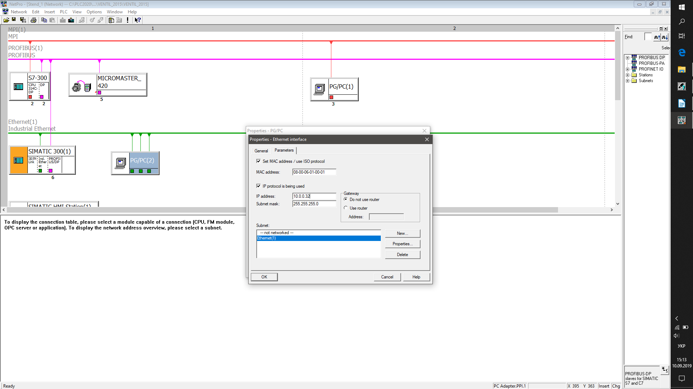

2.4.Компілюємо

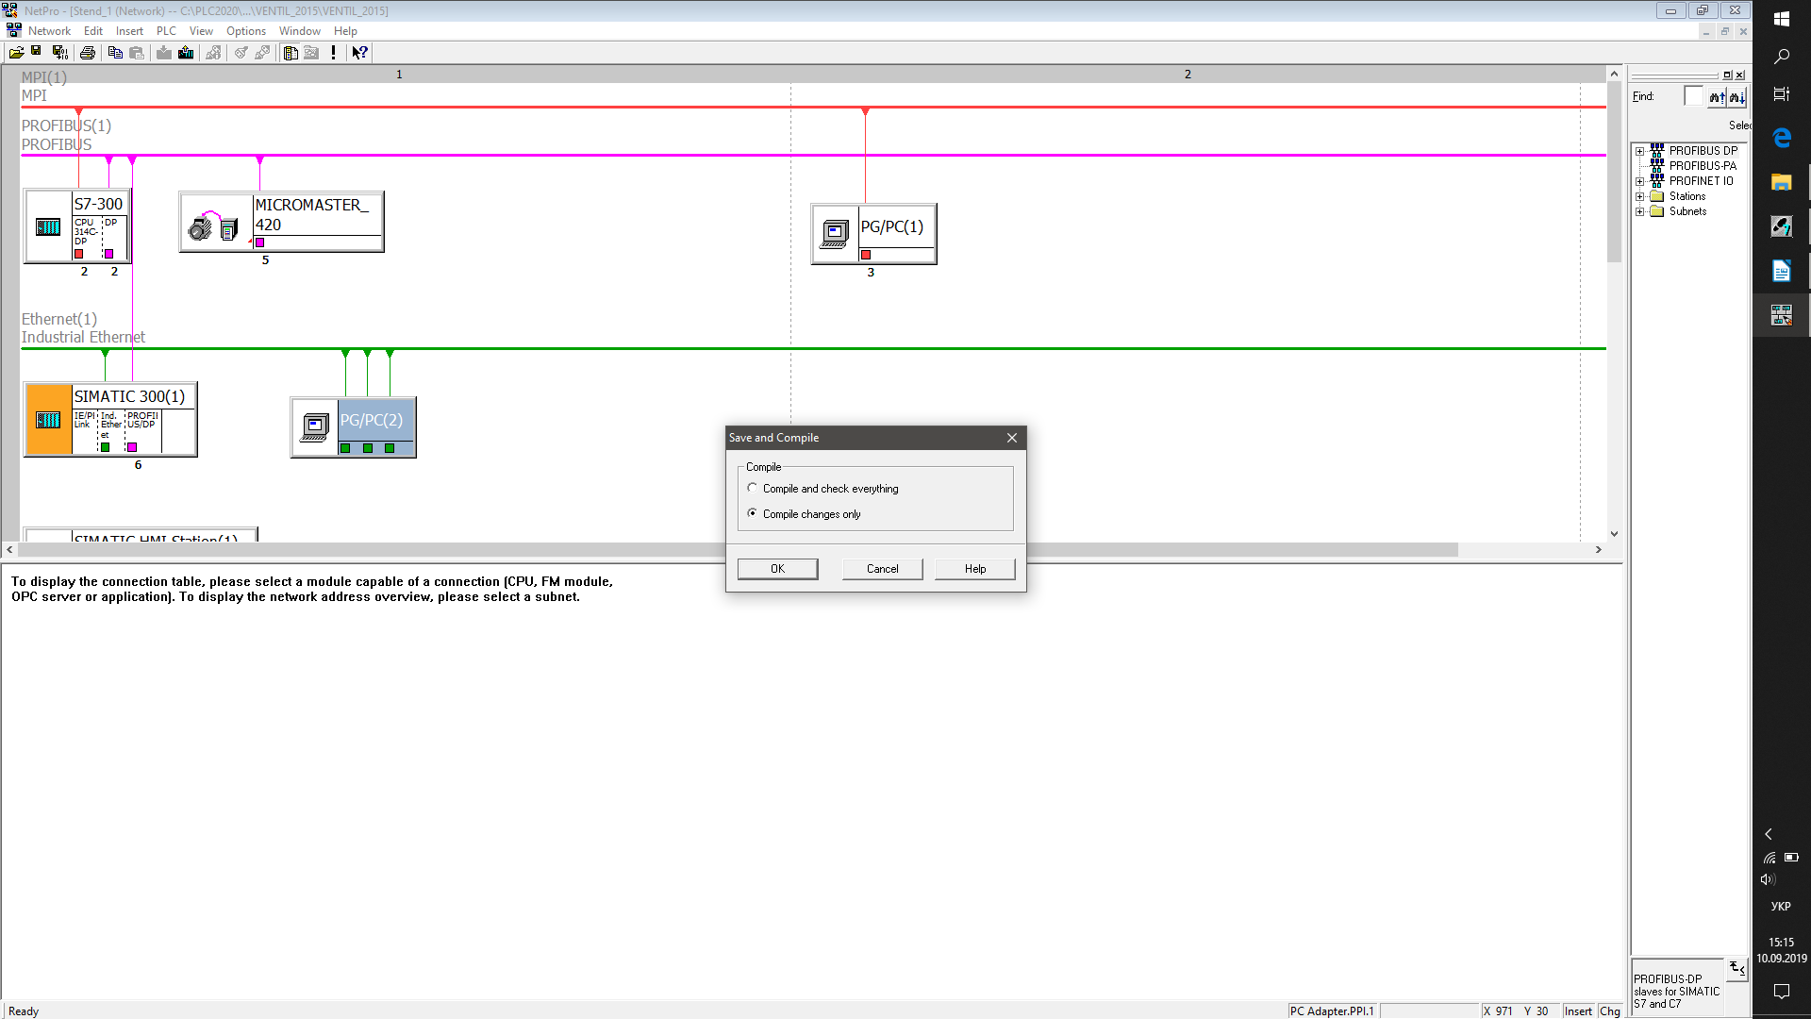2.5. Відкриваємо станцію Simatic 300 та завантажуємо конфігурацію (download)

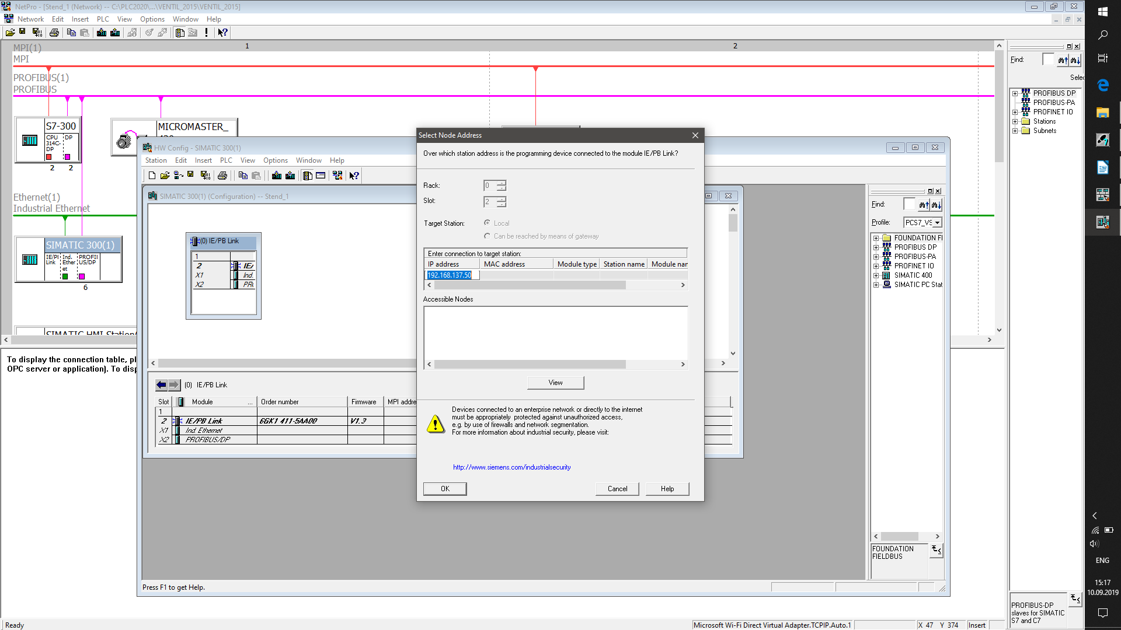

2.6.Процес завантаження

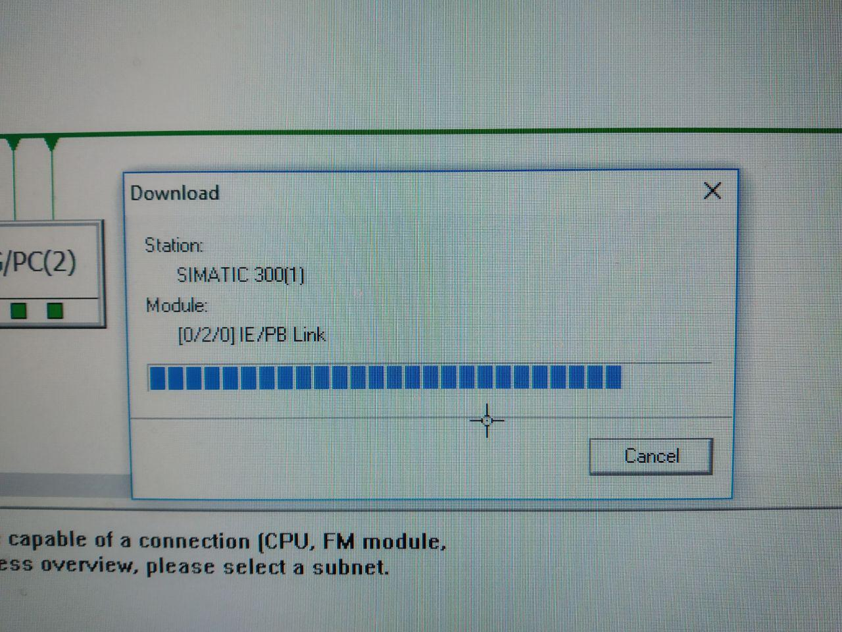

У випадку помилок перевіряйте options - Set PG/PC interface (повинен бути Ethernet адаптер для підключення через виту пару або вай-фай адаптер для бездротової мережі).

Також, іноді, необхідно завантажити конфігурацію зя допомогою MPI.

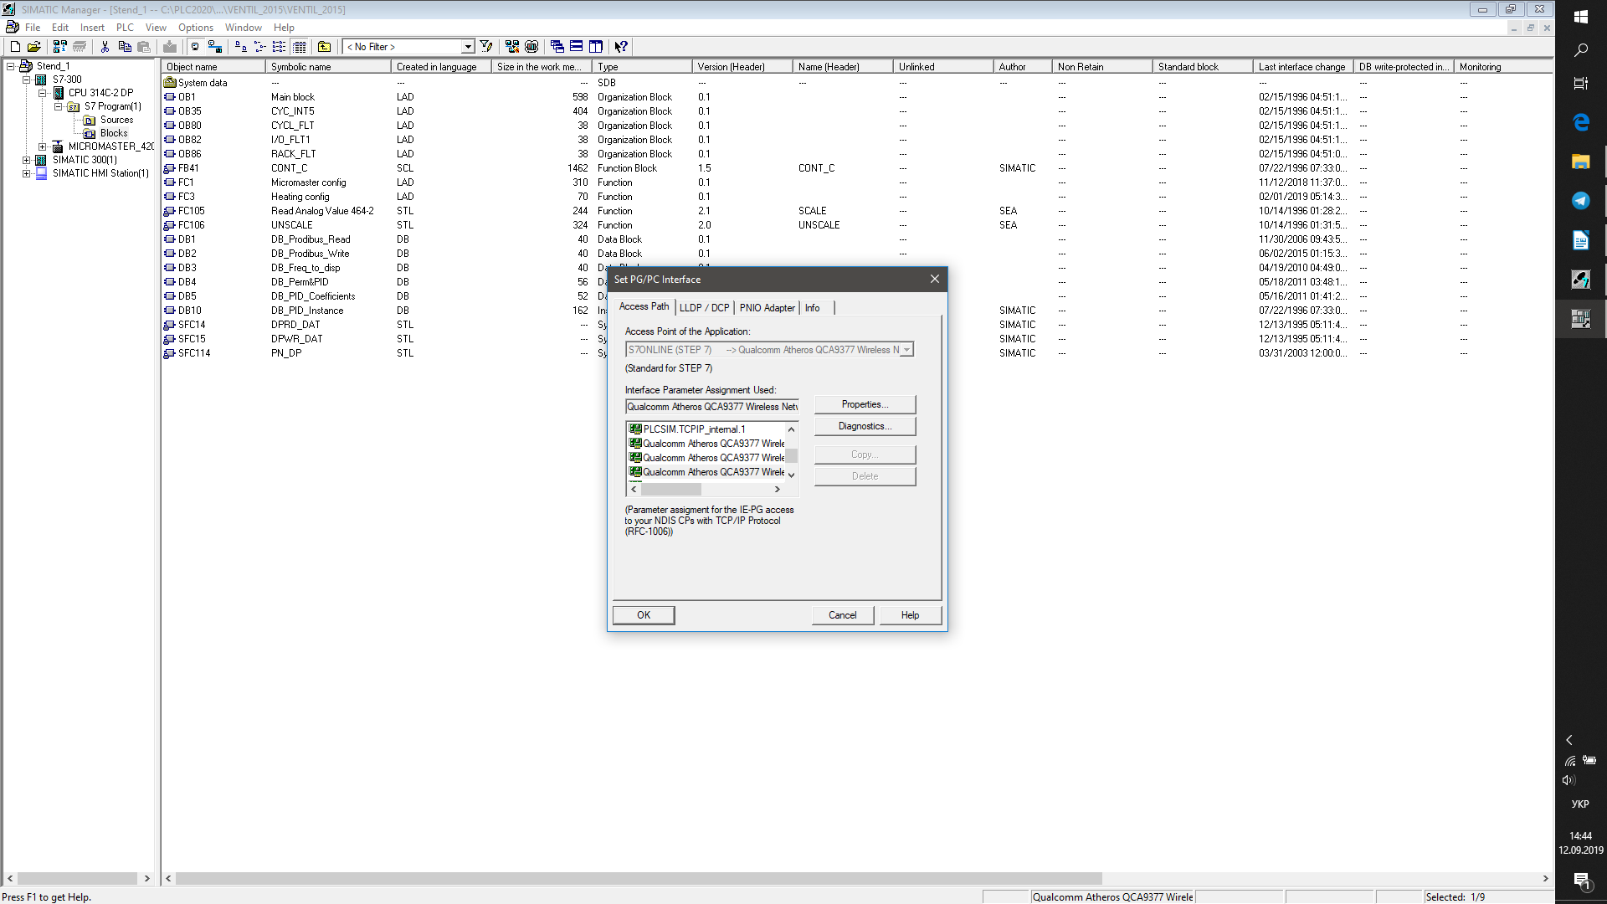

2.7. Якщо все пройшло вдало, ви зможете переглядати блоки онлайн та завантажувати програму:

